Instruções Adicionais para Prova Sub. e Exame 2019

Prof. Demerval

**Leia com atenção as instruções abaixo:**

1. Preparação
2. Antes de mais nada, compareça ao período de vista de provas para entender a sua situação.
3. Venha preparado para argumentar em relação ao seus erros.
4. Ao final da vista de provas você deverá se organizar para o exame.
5. Utilize bem o período de estudos até lá (1 semana).
6. **Atenção não será autorizado o emprego de computadores no Exame. A parte quantitativa será pelo emprego de máquina de calcular, conforme instruções da Faculdade.**
7. Conteúdo da P SUB. E do Exame
8. Tecnologias sustentadoras da Indústria 4.0.
9. Cidades Inteligentes.
10. Agricultura de precisão.
11. Arquitetura 5.C.
12. Inteligência Artificial e modelos de negócio.
13. Rentabilização Tecnológica
14. Emprego do Valor Presente e Valor Presente Líquido
15. Emprego de Valor Futuro e Ponto de Equilíbrio.
16. Organização de Estudos e exercícios de preparação
17. A parte conceitual (itens 1 a 5) mantém a proposta da PS.

O papel da abordagem conceitual

Na transição para a Indústria 4.0 note que aumenta o papel da inteligência desde os níveis operacionais. Logo, não é por acaso, que a principal diferença entre a situação anterior e a Quarta Revolução Industrial é a troca de informações entre os equipamentos.

Mas o que as máquinas trocam entre si? Resposta simples e fundamental: equações. As equações são organizadas para reproduzir o chamado gêmeo digital, ou sistemas ciber.-físicos que antecipam probabilisticamente e informam problemas nos equipamentos em operação antes de serem identificados visualmente pelos operadores, a chamada “visão por dentro”.

[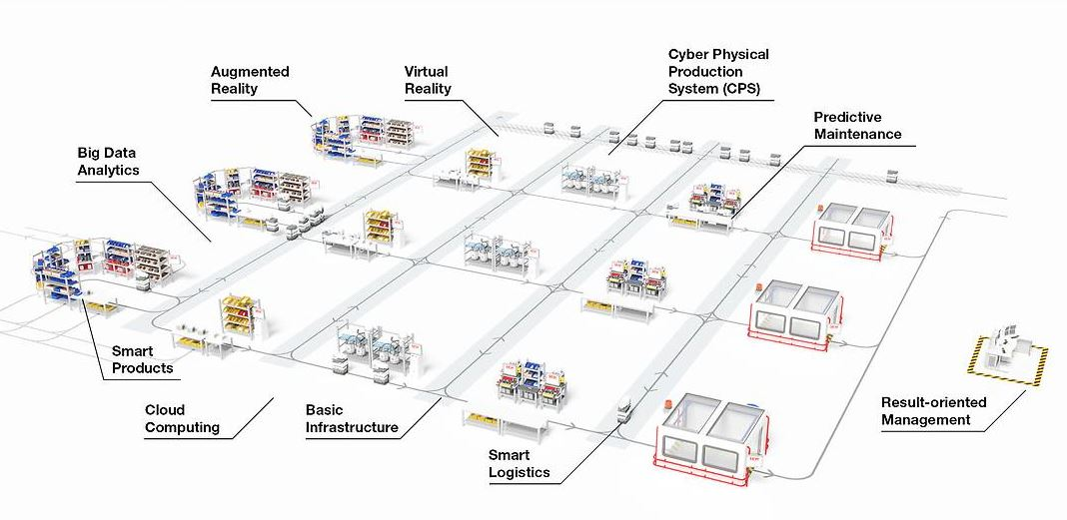](https://www.google.com.br/url?sa=i&rct=j&q=&esrc=s&source=images&cd=&cad=rja&uact=8&ved=2ahUKEwi9h5aj95TeAhVBGZAKHdZNCUIQjRx6BAgBEAU&url=http://www.industry40news.com.au/sew-eurodrive/lean-smart-factory/&psig=AOvVaw0_IIhUSrCzvp6MxpAg2ph9&ust=1540120928648269)

Arquitetura 5 C

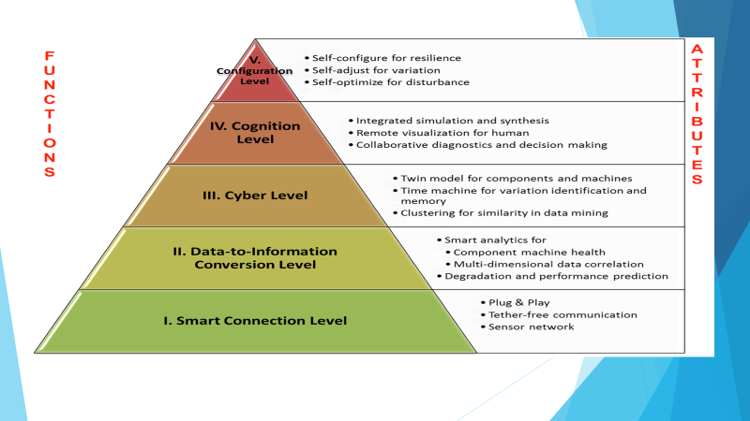

Como a Indústria 4.0 está relacionada com outros conceitos?

A indústria 4.0 está relacionada com as cidades inteligentes, agricultura de precisão, internet das coisas e (IOT) e as chamadas tecnologias habilitadoras. Em toda elas vale o conteúdo da abordagem conceitual (2) sobre o desenvolvimento de sistemas, ou seja, elas expressam a preocupação em ter acesso, desde os níveis básicos as atividades de inteligência em tempo real sob a forma de equações.

Nas cidades inteligentes, a rede de sensores permite monitorar a composição do trânsito, a origem e o destino de veículos. Além da situação da rede de águas, energia e disposição de resíduos.

O crescimento dos negócios da internet das coisas está também relacionado com a mobilidade e monitoramento na logística interna e externa das empresas.

[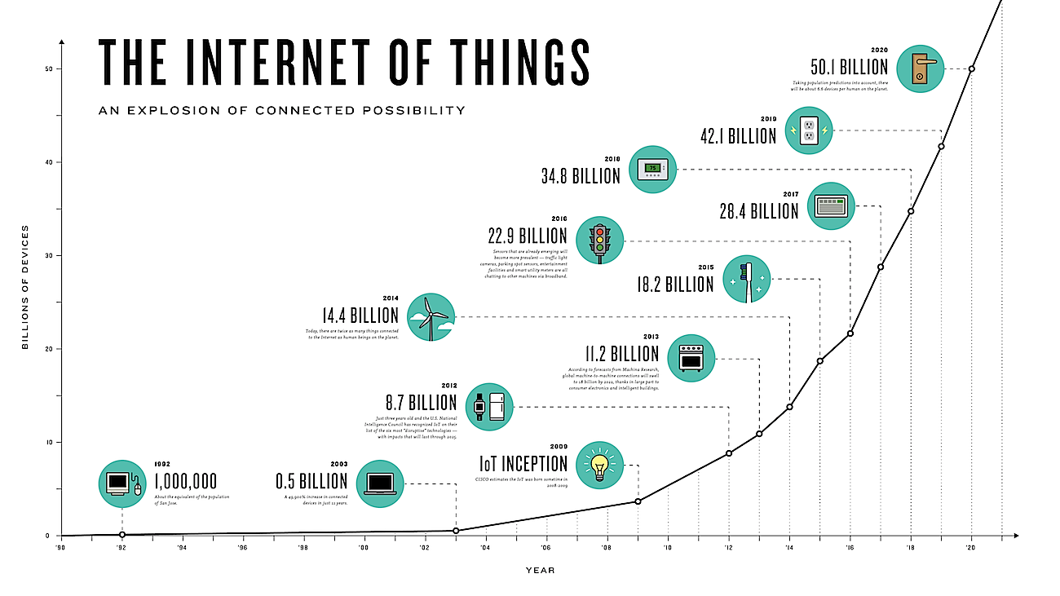](https://www.google.com.br/url?sa=i&rct=j&q=&esrc=s&source=images&cd=&cad=rja&uact=8&ved=2ahUKEwiokfvl85TeAhUCkpAKHcGvDCQQjRx6BAgBEAU&url=https://ottomotors.com/blog/5-industry-4-0-technologies&psig=AOvVaw0_IIhUSrCzvp6MxpAg2ph9&ust=1540120928648269)

1. A Parte Quantitativa será focada no emprego do ΔRT.

Lembrar: fórmula do Valor Presente (empregada para avaliar a viabilidade do projeto no instante zero)

Forma de avaliação de riscos.

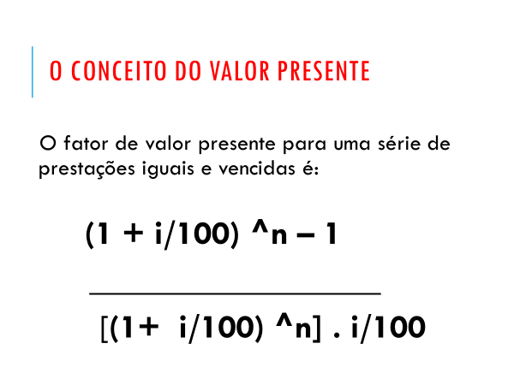

2.Exemplo para Estudo

**Valor Presente e Valor Presente Líquido**

[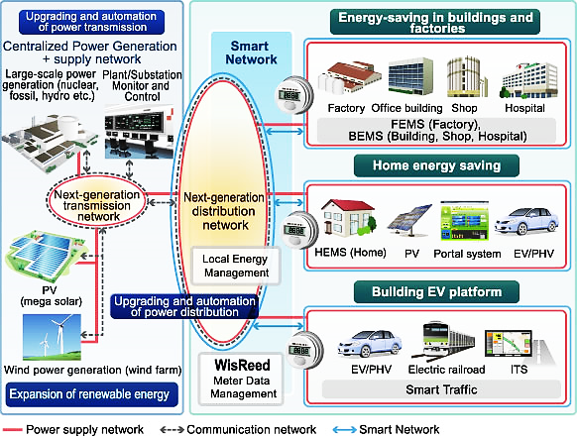](https://www.google.com.br/url?sa=i&rct=j&q=&esrc=s&source=images&cd=&cad=rja&uact=8&ved=2ahUKEwj3sevcvOXeAhWFDZAKHTytC7oQjRx6BAgBEAU&url=https%3A%2F%2Fpolishinstitute.pl%2Finnovaction%2F&psig=AOvVaw30nxOb1V-ofEQO8Xuvxkxg&ust=1542889304110663)

As soluções envolvendo os Grids de energia e Internet das Coisas mantém entre si relações de proximidade em relação aos processos de eficiência operacional. O Grid é estruturado com base em uma rede de sensores de monitoramento real para captar diversos tipos de variações que podem gerar perda na rede para as operadoras. Mais recentemente, esse incorpora diversas fontes de energia, reduzir os impactos de risco durante os picos de demanda, além de reduzir as perdas entre as etapas de geração, distribuição e consumo de residências e empresas. Para tal fim o emprego e subestações e outros equipamentos inteligentes de distribuições inteligentes.

|  |
| --- |
| **Organização do Estudo**  **Passo 1:**  **Por que usar o Valor Presente?**  O seu emprego permite comparar diversos investimentos, em períodos e taxas diferentes em um único modelo para saber se haverá retorno positivo ou negativo do investimento.  Esse é o conceito fundamental para corrigir a s entradas e as saídas de recursos durante o projeto. Logo, o seu entendimento precede o Valor Presente Líquido.  **Passo 2:**  **Porque usar o Valor Presente Líquido?**  O conceito Valor Presente Líquido se refere à avaliação do resultado das entradas e saídas corrigidas. Daí o termo líquido, em oposição a bruto (entradas – saídas) se gerou recursos ou perdas para o investidor.  **Passo 3:**  **Organizar-se no exercício**  Entender como se dá as Entradas (resultados do investimento) – Saídas (os valores aplicados).  Significa traduzir para a aplicação em fórmulas o enunciado do exercício. |

Enunciado emprego de VP, VPL e MC:

A empresa Light estuda a viabilidade de implantar um sistema inteligente para reduzir as suas perdas no memento de pico. Nesse períodos parte da energia se perde devido ao aumento em sequência dos consumidores. Um sistema inteligente permite que se identifique, mesmo com o consumo elevado, micro áreas que tenham um perfil diferenciado (consumo menor). Com os sistemas inteligentes, a energia disponível é enviada apenas para as microrregiões com maior demanda, o que evita as perdas durante o transporte. A economia das perdas permite pagar o projeto. Com base nessa abordagem, a empresa elaborou um projeto de instalação de Grids Inteligentes:

**Opção 1:**

Os equipamentos custariam R$ 6.315.800,00 e gerariam uma economia mensal de R$ 252.000,00.

Como é uma operadora pequena a taxa de atratividade foi de 1,8 a.m. O projeto se pagaria em 36 meses com parcelas iguais e sucessivas?

|  |
| --- |
| **Organização do Estudo**  **Passo 4:**  **O que o enunciado diz?**  Estabelece a importância do negócio, informa que com a economia mensal é possível investir em um projeto rentável (Saída de Capital) para adquirir máquinas e equipamentos que permitirá a economia mensal que já é informada (Entrada de Capital).    Ao aplicar o Valor Presente sobre a economia mensal, período e taxa (lembrar que toda aplicação de capital deve ser corrigida por alguma forma).  **Passo 5:**  **Empregando o Valor Presente Líquido?**  Se o produto da economia mensal gera a Entrada, dela deve ser subtraído investimento que paga as máquinas, ou dito de uma forma mais simples**:**  **Valor Corrigido das mensalidades – Preço dos Equipamentos** |

**1º Passo:**

* 1. **Cálculo do Fator de Valor Presente das mensalidades**

**Obs 1: você precisará de uma máquina de calcular com a função de exponenciação.**

**Obs 2: empregue cinco casas após a vírgula**

[(1,018)^36]-1 / [(1,018)^36]*0,018 = **(ver fórmula da pag. 4)**

1,90073 – 1 / 1,90073 *0,018 =

0,90073 / 0,03421 = 26,32944 (fator)

* 1. **Cálculo do Valor Presente**

Prestação x Fator = 252.000 * 26,32944 = **6.635.018,88**

|  |
| --- |
| **Organização do Estudo**  **Passo 6:**  **Aplicar a fórmula**   1. Não esquecer que: é uma função exponencial, logo se aplica a fórmula (1+i/100). Logo, o primeiro passo será converter 1,8 % em 1,018. 2. Preencher a fórmula com (1,018)^36 . Atenção para o símbolo ^ que significa elevado a. 3. Atenção para as diferenças no numerador e denominador da fórmula. 4. No Numerador a função exponencial sofre o decréscimo de 1. 5. No Denominador a função exponencial integral é multiplicada pela taxa mensal. 6. A fórmula expressa o Fator que deve ser multiplicado pela prestação para se obter o valor corrigido. 7. Prepara o Cálculo do Valor Presente Líquido (o que efetivamente sobra do projeto) |

**2º. Passo:**

**Cálculo do Valor Presente líquido**

**Entradas (economia mensal) – Saídas (pagamento dos equipamentos)**

**6.635.018,88 – 6.315.800,00 = 319.218,88**

Margem de cobertura: **319.218,88 / 6.315.800,00 = 5,055 %**

**O valor que excede os pagamentos (saídas) complementa o VPL.**

**3º Passo**

**Análise do Projeto**

Embora tenha um VPL positivo o projeto não é muito favorável devido à margem de cobertura de risco VPL/ saídas que seria ao redor de 5,055 % , ou seja, a cobertura é pequena e qualquer imprevisto pode comprometer o projeto.

Convém lembrar que essa é uma área de infraestrutura que demanda correções e sofre regulações na ponta da cobrança do consumidor individual. Além disso, o uso de fontes com base no combustível fóssil está relacionado diretamente com a variação cambial que não pode ser repassada diretamente para as contas finais de energia, como no caso da gasolina.

**Opção de projeto 2**

**Análise de Alternativa de Projeto 2**

Ainda em relação à questão anterior. A situação da baixa cobertura de risco incomodou o gerente de projeto que convocou uma reunião com o executivo financeiro para repensar os pontos de risco do projeto e elaborar a opção 2 de projeto.

A sua proposta foi reduzir a taxa de atratividade interna e reduzir o tempo do projeto de 36 para 30 parcelas e a taxa de 1,55 % a.m. com aval parcial do BNDES. Os fornecedores se comprometiam a reduzir o custo do projeto em 15 % (sobre R$ 6.315.800,00). As prestações continuariam no valor de 252.000,00.

1. As ações propostas melhoram a sustentabilidade do projeto no longo prazo?
2. A redução do custo de projeto atende às necessidades de viabilidade no longo prazo?

|  |
| --- |
| **Organização do Estudo**  **Passo 7:**  **O que manter do Projeto 1?**  Note que se mantém as bases do projeto anterior, corrigindo apenas os valores para melhorar a margem de cobertura de risco e aumenta o Valor Presente Líquido para tornar o projeto viável. |

**1º Passo**

**Cálculo do valor presente**

* 1. **Cálculo do Fator do Valor Presente**

[(1,0155)^30]-1/[(1,0155)^30]*0,0155 =

[1,58635]-1/[1,58635]*0,0155 =

0,58635/0,02459 = 23,84506 (fator)

Prestação X fator 252.000,00* 23,84506 = 6.008.955,12

**2º Passo**

**Cálculo do Valor Presente Líquido**

**Entradas- Saídas**

6.008.955,12 – 5.368.430 (6.315.800,00*0,85) = 640.525,12

Margem de cobertura: 640.525,12 / 5.368.430 = 11,93 %

**3º Passo**

**Análise Projeto**

A ação do gestor atingiu os pontos críticos: o valor dos equipamentos e os juros. Note-se a sua estratégia de reduzir o prazo de pagamento de 36 para 30 meses, obter aval de uma banco reconhecido, o que reduz os riscos e, portanto, os juros. A redução do risco permitiu um desconto adicional de 15%. Essa estratégia permitiu recuperar a importância do conhecimento do valor de rentabilização de tecnologia embutido nos preços e como negociá-lo.

**Avalição de ponto de equilíbrio pelo emprego de valor futuro.**

Uma das maiores dificuldades para a implantação da Indústria 4.0 se refere ao entendimento dos seus custos e receitas. A transição exige clareza dos resultados que se deve esperar em função dos custos maiores de implantação. Para a implantação da Indústria 4.0 deve ser elaborado um projeto que identifique a escala ou customização como uma demanda real. Caso contrário, não valerá a pena.

Nesse caso pode-se aplicar o Valor Futuro para atualizar os Investimentos Iniciais e projetar o período de tempo que levará para que as receitas cubram esses. A equação é elaborada com base no equacionamento de um lado os Investimentos iniciais e os custos de operação que são igualdados às receitas (ver exercícios a seguir)

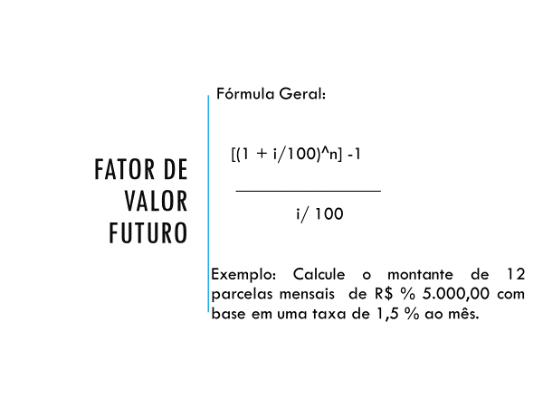

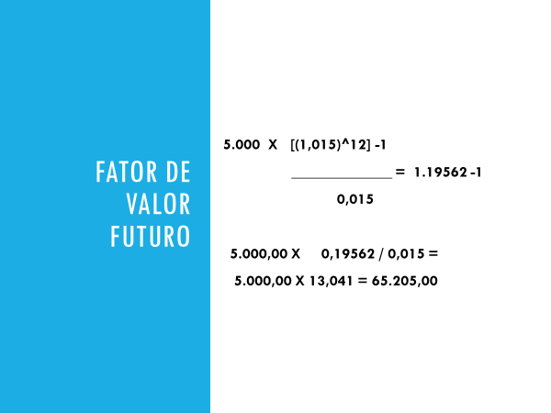

**Exercício 01**

**A decisão de investimento envolve comparar o retorno dos investimentos em dois cenários: o da tecnologia convencional e o da Indústria 4.0.. Cabe aos gestores a capacidade de antecipar a receita e os custos operacionais que permitem a cobertura do Investimento inicial.**

**1º Passo: Cálculo do Investimento Inicial por meio do valor Futuro**

A empresa **CDI** deve optar entre as duas tecnologias: a tradicional e a com base na indústria 4.0 Calcule o valor do Investimento inicial a partir das situações abaixo:

|  |  |  |
| --- | --- | --- |
| **Estimativa de gastos mensais agrupados para a fase pré-operacional**  **Tecnologia convencional e tecnologia I 4.0**  **aplicada aos sistemas legados** | | |
| Gastos | Tecnologia Convencional  US$ | Tecnologia Indústria 4.0  US$ | |
| 1. Desenvolvimento | 35.000,00 | 90,000,00 | |
| 1. Equipamentos, licenças, softwares e outras despesas tecnológicas | 25.000,00 | 130.000,00 | |
| 1. Taxa de risco | 27.000,00 | 5.000,00 | |
| 1. Rateio de aluguel e despesas de outros serviços contratados | 20.000,00 | 65.000,00 | |
| 1. TOTAL Gastos | 107.000,00 | 290.000,00 | |
| 1. Capacidade de produção (unidades) | 24.500 | 210.000 | |

|  |
| --- |
| **Estimativa do período de desenvolvimento**:  Tecnologia Convencional: 6 meses  Tecnologia Indústria 4.0: 8 meses |

Na negociação com um grupo de investidores, como era de se esperar, a questão da taxa de atratividade foi colocada. Esse grupo propôs duas taxas de atratividade com base no tempo de desenvolvimento:

|  |  |
| --- | --- |
| **Tecnologia Convencional Proposta 1:**  1,2% ao mês | **Tecnologia indústria 4.0 Proposta 2:**  1,05% ao mês |

Tecnologia Convencional Proposta 1: =VF(1,2%;6;-107.000) = 661.570,95 (Excel)

Tecnologia Indústria 4.0 Proposta 2: = VF(1,05%;8;-290.000) = 2.407.074,16 (Excel)

|  |  |
| --- | --- |
| Tecnologia Convencional | Tecnologia Indústria 4.0 |
| 107.000 X (1,012)^6- 1 =  0,012  107.000 X 1,0741949 -1 =  0,012  107.000 X 0,0741949  0,012  107.000 X 6,182906 = **661.570,94** | 290.000 X (1,0105)^8 -1 =  0,0105    290.000 X 1,087153 -1 =  0,0105  290.000 X 0,087153 =  0,0105  290.000 X 8,300286 = **2.407.082,94** |

Obs: usar fórmula de Valor Futuro pag. 11

Note na tecnologia convencional a diferença de R$ um centavo em função dos arredondamentos, por isso 6 casas após a vírgula permite um arredondamento adequado.

Na indústria 4.0 a diferença foi de R$ 8,78.

Parcela X [(1+i/100)^n] - 1

i/100

|  |
| --- |
| Parecer:  A proposta a ser aprovada está relacionada com o tempo de retorno de investimento e não apenas com o valor do investimento inicial. Deverá ser aprovado o projeto que trouxer o maior retorno como um todo. A melhor fórmula e o tempo de retorno de investimento. Lembrar que esse é um mercado em profunda expansão com qualidade e custo da escala é um dos pontos fundamentais do projeto. |

**2º. Passo: Calcular o ponto de equilíbrio já com o Investimento inicial definido.**

**A equação toma por base o tempo para que a receita cubra o Investimento inicial + custos de operação.**

**Logo a equação será composta por:**

**Investimento Inicial + [(custo unitário * quantidade)*T) =**

**[(receita unitária * quantidade)*T]**

**O Investimento inicial definido equivale ao y em função do X = o. Ou seja ele é o termo independente da equação (a + Bx).**

Calcule o tempo para o ponto de equilíbrio na fase operacional com base nos **dados mensais** abaixo já corrigidos para a estimativa de crescimento no próximo ano para as duas propostas:

|  |  |
| --- | --- |
| **COMPARATIVO DE PROPOSTAS TECNOLOGIA CONVENCIONAL E INDÚSTRIA 4.0**  **FASE OPERACIONAL** | |
| Preço de venda: US$ 43,00  Custos incluindo a equipe de apoio por unidade: US$ 33,00  Estimativa de componentes vendidos:  **23.000** | Preço de venda: US$ 24,50  Custos incluindo a equipe de apoio por unidade: US$ 15,80  Estimativa de componentes vendidos: **145.000** |

|  |
| --- |
| **Tempo de Resposta Tecnologia convencional:**  Equacionar o investimento inicial em função da receita e custos por produto “x”  661.570,94 + [(33*23.0000)*T] = [(43*23.000)*T]  661.570,95 = [(43*23.000)*T] –[(33*23.000)*T]  661.570,95 = 230.000 T  Agregar o número de assinaturas vendidas por mês  T= 661.570,95 / 230.000  Tempo de retorno obtido para tecnologia convencional:  T= 2,8764 meses (note o rápido período de retorno) |

|  |
| --- |
| **Tempo de Resposta Indústria 4.0**  2.407.082,94+ [(15,80*145.000)*t] = [(24,50*145.000)*t]  2.407.082,94 = [(24,50*145.000)] –[(15,80*145.000)*t]  2.407.082,94 = (5,7*145.000)*T  Agregar o número de assinaturas vendidas por mês  X = 2.407.082,94 / 826.500 t    X = 2,91 meses (note o período retorno da Indústria 4.0 é praticamente igual, com a vantagem das inovações e crescimento de produtividade subsequentes) |

|  |
| --- |
| **Parecer:**  Note que o retorno ocorre praticamente no mesmo período O aumento de escala contribui para a redução de custos da equipe de apoio e escala obtida reduz os custos, mesmo com o aumento do investimento inicial ele se praticamente no mesmo prazo. Escolha recai sobre a Indústria 4.0. |

**Exercício 02**

**Engloba Receita e custos no Ponto de Equilíbrio e Lucro Operacional**

**(visão Didática)**

**1º. Passo: Cálculo do Investimento Inicial por meio do valor Futuro**

A empresa deve optar entre as duas tecnologias: a tradicional e a com base na indústria 4.0 Calcule o valor do Investimento inicial a partir das situações abaixo:

|  |  |  |
| --- | --- | --- |
| **Estimativa de gastos mensais agrupados para a fase pré-operacional**  **Tecnologia convencional e tecnologia I 4.0**  **aplicada aos sistemas legados** | | |
| Gastos | Tecnologia Convencional  US$ | Tecnologia Indústria 4.0  US$ | |
| 1. Desenvolvimento | 45.000,00 | 150,000,00 | |
| 1. Equipamentos, licenças, softwares e outras despesas tecnológicas | 27.500,00 | 130.000,00 | |
| 1. Taxa de risco | 27.000,00 | 5.000,00 | |
| 1. Rateio de aluguel e despesas de outros serviços contratados | 20.000,00 | 65.000,00 | |
| 1. TOTAL Gastos | 119.500,00 | 350.000,00 | |
| 1. Capacidade de produção (unidades) | **28.500** | **210.000** | |

|  |
| --- |
| **Estimativa do período de desenvolvimento**:  Tecnologia Convencional: 6 meses  Tecnologia Indústria 4.0: 8 meses |

Na negociação com um grupo de investidores, como era de se esperar, a questão da taxa de atratividade foi colocada. Esse grupo propôs duas taxas de atratividade com base no tempo de desenvolvimento:

|  |  |
| --- | --- |
| **Tecnologia Convencional Proposta 1:**  1,25% ao mês | **Tecnologia indústria 4.0 Proposta 2:**  1,05% ao mês |

**Cálculo do Valor Futuro**

Tecnologia Convencional Proposta 1: =VF(1,25%;6;-119.500) = 739.783,21 (Excel)

Tecnologia Indústria 4.0 Proposta 2: = VF(1,05%;8;-350.000) = 2.905.089,50 (Excel)

|  |  |
| --- | --- |
| **Tecnologia Convencional** | **Tecnologia Indústria 4.0** |
| 119.500,00 X (1,0125)^6-1 =  0,0125  119.500,00 X 1,077383 -1 =  0,0125  119.500,00 X 0,077383 /0,0125 =  119.500,00 X 6,19064 =  **839.781,48** | 350.000,00 X (1,0105)^8 -1  0,0105  350.000,00 X 1,087153 -1  0,0105  350.000,00 X 0,087153 / 0,0105  350.000 X 8,300256 =  **2.905.089,60** |

Parcela X [(1+i/100)^n] - 1

i/100

|  |
| --- |
| Parecer:  A proposta a ser aprovada está relacionada com o tempo de retorno de investimento e não apenas com o valor do investimento inicial. Deverá ser aprovado o projeto que trouxer o maior retorno como um todo. A melhor fórmula e o tempo de retorno de investimento. Lembrar que esse é um mercado em profunda expansão com qualidade e custo da escala é um dos pontos fundamentais do projeto. |

**Passo 2: Cálculo do Ponto de Equilíbrio**

**A equação toma por base o tempo para que a receita cubra o Investimento inicial + custos de operação.**

**Logo a equação será composta por:**

**Investimento Inicial + [(custo unitário * quantidade)*T) =**

**[(receita unitária * quantidade)*T]**

Calcule o tempo para o ponto de equilíbrio na fase operacional com base nos **dados mensais** abaixo já corrigidos para a estimativa de crescimento no próximo ano para as duas propostas:

|  |  |
| --- | --- |
| **COMPARATIVO DE PROPOSTAS TECNOLOGIA CONVENCIONAL E INDÚSTRIA 4.0**  **FASE OPERACIONAL** | |
| **TECNOLOGIA CONVENCIONAL**  Preço de venda: US$ 41,00  Custos incluindo a equipe de apoio por unidade: US$ 31,50  Estimativa de componentes vendidos:  **25.000** | **TECNOLOGIA INDÙSTRIA 4.0**  Preço de venda: US$ 25,50  Custos incluindo a equipe de apoio por unidade: US$ 17,80  Estimativa de componentes vendidos: **140.000** |

|  |
| --- |
| **Tempo de Resposta Tecnologia convencional:**  Equacionar o investimento inicial em função da receita e custos por produto “x”  739.781,48 + [(31,50*25.000)*T] = [(41*25.000)*T]  739.781,48 = [(41*25.000)*T] - [(31,50*25.000)*T]  739.781,48 = [(9,50*25.000)*T]  Agregar o número de assinaturas vendidas por mês  T= 739.781,48 / (9,50*25.000) = 739.781,48 / 237.500  Tempo de retorno obtido para tecnologia convencional:  X= 3,11 meses (note o rápido período de retorno) |

|  |
| --- |
| **Tempo de Resposta Indústria 4.0**  2.905.089,60+ [(17,70*140.000)*T] = [(25,50*140.000)*T)  2.905.089,60 = [(25,50*140.000)*T] - [(17,70*140.000)*T]  2.905.089,60 = [(7,7*140.000)*T]  Agregar o número de produtos vendidas por mês  T = 2.905.089,60 / (7,7*140.000)  X = 2.905.089,60 / 1.078.000  X = 2,6949 meses (note o período ainda mais rápido de retorno com a Indústria 4.0) |

|  |
| --- |
| **Parecer:**  O aumento de escala contribui para a redução de custos da equipe de apoio e escala obtida reduz os custos, mesmo com o aumento do investimento inicial ele se paga em um prazo menor. Escolha recai sobre a Indústria 4.0. |

**Passo 3: Cálculo da Receita no Ponto de Equilíbrio da Indústria 4.0**

Calcule a Receita no Ponto de Equilíbrio, o Custo no Ponto de Equilíbrio, RPE-CPE (Investimento Inicial), margem de erro (em relação ao investimento inicial).

RPE: 25,50*140.000*2,6949 = 9.620.793

CPE: 17,80*140.000*2,6949 = 6.715.690,80

RPE-CPE= 2.905.102,2

Margem de erro em relação ao Investimento Inicial

(((2.905.102,2 /2.905.089,50) -1)*100) = + 0,0004 % ( o que reflete os arredondamentos)

**Passo 4: Cálculo do Lucro operacional dentro do quadro de**

**Investimento permanente**

Calcule o lucro operacional (sem impostos) estimado para o décimo mês de operação da Tecnologia Convencional e da Indústria 4.0

|  |  |
| --- | --- |
| Tecnologia Convencional | Tecnologia Indústria 4.0 |
| Receita no Tempo Estimado (RTE 10 meses )  41*25000*10= 10.250.000,00  Custo no Tempo Estimado (CTE)  31,50*25000*10 = 7.875.000,00  Lucro = Receita – Custo (CTE+ Investimento Inicial)  L= 10.250.000 – (7.875.000,00 + 739.781,48)  L= 10.250.000 – 8.614.781,48  L= US$ 1.635.218,52 | Receita no Tempo Estimado (RTE 10 meses)  25,50*140.000*10 = 35.700.000  Custo no Tempo Estimado (CTE)  17,80*140.000*10 = 24.920.000  Lucro = Receita – Custo (CTE+ Investimento Inicial)  L= 35.700.000 – (24.920.000 +2.905.089,60)  L= 35.700.000 – 27.825.089,60  L= US$ 7.874.910,40 |

**Ver tabela pag. 17**

Exercício 03

Engloba: receita no Ponto de Equilíbrio na negociação de revisão de prazos e investimentos com acionistas. Receita e Custo no Ponto de Equilíbrio.

Uma das práticas aprimoradas pelo ERP foi o alerta para novos investimentos no momento da transição para a Indústria 4.0. Quando os equipamentos chegam ao seu limite de produção é chegada a hora de reestruturar os chamados sistemas legados ou não com a aquisição de novos com base na Indústria 4.0.

A forma de tratamento dos novos investimentos tem origem na correção dos investimentos e na determinação do ponto de equilíbrio do projeto. Calcule-os a seguir!

Calcule o valor do Investimento inicial a partir das situações abaixo:

|  |  |
| --- | --- |
| **Estimativa de gastos mensais agrupados para a fase pré-operacional**  **(versão didática)** | |
| Gastos | R$ |
| 1. Pró-labore dos desenvolvedores | 65.000,00 |
| 1. Equipamentos, licenças, softwares e outras despesas tecnológicas | 25.000,00 |
| 1. Taxa de risco | 17.000,00 |
| 1. Rateio de aluguel e despesas de outros serviços contratados | 18.000,00 |
| **Total de Gastos** | **125.000,00** |

|  |
| --- |
| **Estimativa inicial do período de desenvolvimento**: **6 meses** |

Na negociação com o grupo de investidores, como era de se esperar, a questão da taxa de atratividade foi colocada relacionada com a tecnologia. Os acionistas pensaram em aproveitar o custo de desenvolvimento baixo para evoluir para a Indústria 4.0 diretamente duas taxas de atratividade com base no tempo de desenvolvimento:

|  |  |
| --- | --- |
| **Proposta inicial:**  **Tecnologia Convencional**  **2,85% ao mês para 6 meses** | **Nova Proposta:**  **Indústria 4.0**  **2,35% ao mês para 5 meses** |

**Resposta da Empresa Desenvolvedora**: argumentou que antecipar o prazo significava aumentar o **valor do Pró-labore dos desenvolvedores em R$ 15.000,00** para manter os diferenciais de qualidade que são os diferenciais de projeto em relação à concorrência. Os investidores pediram que fossem calculadas duas alternativas. Para tal fim, a empresa integrou o investimento inicial e as possiblidades de incremento de produtividade das novas tecnologias.

**Passo 1: cálculo do Valor Presente**

Proposta 1: = VF(2,85%;6;-125.000) = 805.512,03 (Excel)

Proposta 2: =VF(2,35%;5;-140.000) = 733.682,28 (Excel)

|  |  |
| --- | --- |
| **Tecnologia Convencional** | **Indústria 4.0** |
| 125.000 X (1,0285)^6 -1 =  0,0285  125.000 X 1,183657 – 1 =  0,0285  125.000 X 0,183657 / 0,0285 =  125.000 X 6,44096 =  **805.512,00** | 140.000 X (1,0235)^5 – 1 =  0,0235  140.000 X 1,123154 – 1 =  0, 0 235  140.000 X 0,123154 /0,0235 =  140.000 X 5,240596 =  **733.683,44** |

Parcela X [(1+i/100)^n] - 1

i/100

|  |
| --- |
| Parecer:  A proposta aprovada: 1 (menor valor)  Mesmo com o aumento do Pró-labore dos desenvolvedores a proposta da indústria 4.0 apresenta um valor menor e demonstra o impacto das taxas de atratividade. Para os investidores o recado é claro: quanto mais cedo o projeto iniciar menor será o risco. |

**Passo 2 :Cálculo do Ponto de equilíbrio**

|  |  |
| --- | --- |
| **Comparativo Tecnologia Convencional e Indústria 4.0**  **Dados Mensais** | |
| **Tecnologia Convencional** | **Indústria 4.0** |
| Preço de venda: R$ 42,95  Custos incluindo a equipe de apoio: R$ 36,05  Capacidade : 20.500 unidades | Preço de venda: R$ 38,25  Custos incluindo a equipe de apoio: R$ 26,25  Capacidade : 40.500 unidades |

Resposta:

Equacionar o investimento inicial em função da receita e custos por produto

(fase 1: equacionamento) 733.682,28 + 36,05x = 42,95x

|  |  |
| --- | --- |
| **Cálculo do Ponto de Equilíbrio** | |
| **Tecnologia Convencional** | **Indústria 4.0** |
| 805.512,00 +[(36,05*20.500)*T] =  [(42,95*20.500)*T]  805.512,00 = [(42,95*20.500)*T] - +[(36,05*20.500)*T]  805.512 = [(6,9*20.500)*T]  T= 805.512/ (6,9*20.500)  T= 805.512 / 141.450 =  **5,69 meses** | 733.683,44+[(26,25*40.500)*T] =  [(38,25*40.500)*T]  733.683,44 = [(38,25*40.500)*T] –  [(26,25*40.500)*T]  733.683,44 = [(12*40.500)*T]  T = 733.683,44 / (12*40.500)  T = 733.683,44 / 486000  **1,5096 meses** |

**Passo 3 Custo e receita no Ponto de Equilíbrio da Indústria 4.0**

Calcule a Receita no Ponto de Equilíbrio, o Custo no Ponto de Equilíbrio, RPE-CPE (Investimento Inicial), margem de erro (em relação ao investimento inicial). Calcule também o Lucro e a receita no décimo mês, conforme o exercício 2.

|  |  |
| --- | --- |
| Tecnologia Convencional | Tecnologia Indústria 4.0 |
| RPE: 42,95*20.500*5,69 = 5.009.902,75  CPE: 36,05*20.500*5,69 = 4.205.052,25  RPE – CPE = 5.009.902,75 - 4.205.052,25 = **804.805,50**  Margem de erro em relação ao Investimento Inicial  (((**804.805,50** / **805.512**) -1)*100) = - 0, 0877 % (tende a zero)  Receita no Tempo Estimado (RTE 10 meses)  42,95*20.500*10 = 8.804.750,00  Custo no Tempo Estimado (CTE 10 meses)  36,05*20.500*10 = 7.390.250  Lucro = Receita – Custo (CTE+ Investimento Inicial)  L= 8.804.750,00 – (7.390.250 + 805.512)  L= 8.804.750,00 – 8.195.762  L= 608.988 | RPE: 38,25*40.500*1,5096 = 2.338.559,1  CPE: 26,25*40.5000*1,5096 = 1.604.893,5  RPE-CPE= 2.338.559,1 – 1.604.893,5 = **733.665,6**  Margem de erro em relação ao Investimento Inicial  (((733.665,6 / 733.683,44 ) -1)*100) = - 0, 00243 % (tende a zero)  Receita no Tempo Estimado (RTE 10 meses)  38,25*40.500*10 = 15.491.250,00  Custo no Tempo Estimado (CTE 10 meses)  26,25*40.500*10 = 10.631.250  Lucro = Receita – Custo (CTE+ Investimento Inicial)  L= 15.491.250,00 – (10.631.250 +733.683,44)  L= 15.491.250,00 – 11.364.933,44  L= US$ 4.126.316,56 |

**Ver dados pag.22**

Note como a Indústria 4.0 foi capaz nesse caso de crescer mais rapidamente á media em que chegou ao ponto de equilíbrio muito mais rápido devi ao custo baixo de projeto e incorporação das novas tecnologias.